T.C.
PAMUKKALE ÜNİVERSİTESİ
ALTAY TOPLULUKLARI DİL VE KÜLTÜRLERİ UYGULAMA VE ARAŞTIRMA MERKEZİ
2024 ETKİNLİK LİSTESİ
- Uluslararası Türk Dünyasında Değerler ve Kültürel Aktarımı Sempozyumu (25-26.04.2024).
Paü Altay Dilmer, PAÜ ÇTLE Bölümü, Denizli Sosyal Bilimler Meslek Yüksek Okulu, TÜRKTAV, Avrasya Yazarlar Birliği, Kazakistan Cumhuriyeti Denizli Fahri Konsolosluğu, Kazakistan El-Farabi Üniversitesi, Kazakistan Almatı Başkonsolosluğu.
DSBMYO Hierapolis Konferans Salonu.
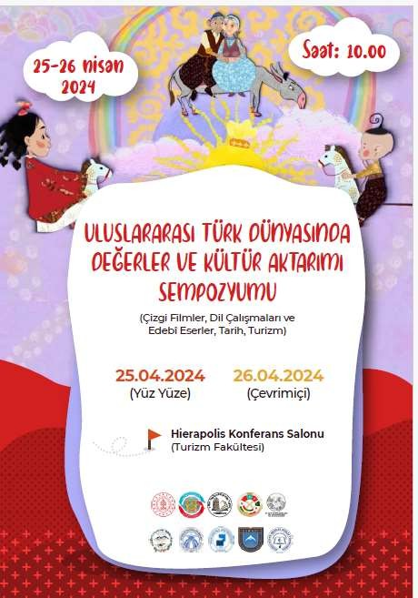

- “Türklük Bilimi İncelemeleri-66: Halkına Adanan Bir Ömür: Toktogul Satılganov”
Konuşmacı: Dr. Öğr. Üyesi Aysel BAYTOK
PAÜ TUYUK ve PAÜ ÇTLE Bölümü.
14 Mayıs 2024 Saat: 14.00 PAÜ İTBF Prof. Dr. İsmail ÇETİŞLİ Konferans Salonu.

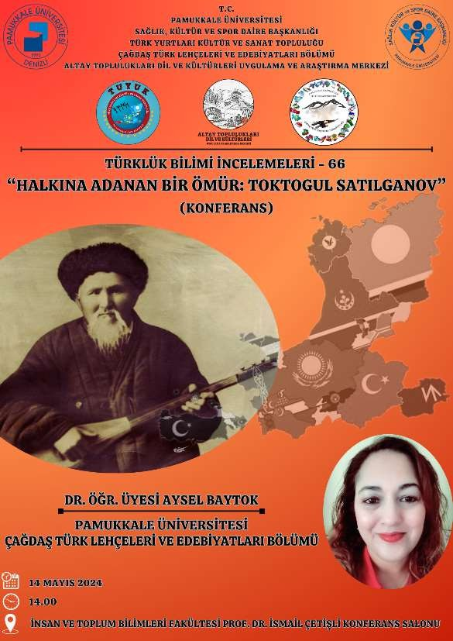
- “Türklük Bilimi İncelemeleri-67: Engelli Bireylerin Dünyası”
Konuşmacı: Fzt. Bilal AKDENİZ, Fzt. Esma BOZYEL, Sabiha Eda SEMERCİ
PAÜ ÇTLE Bölümü, ALTAY DİLMER ve PAÜ TUYUK
20 Mayıs 2024 Saat: 14.00 PAÜ İTBF Prof. Dr. İsmail ÇETİŞLİ Konferans Salonu.

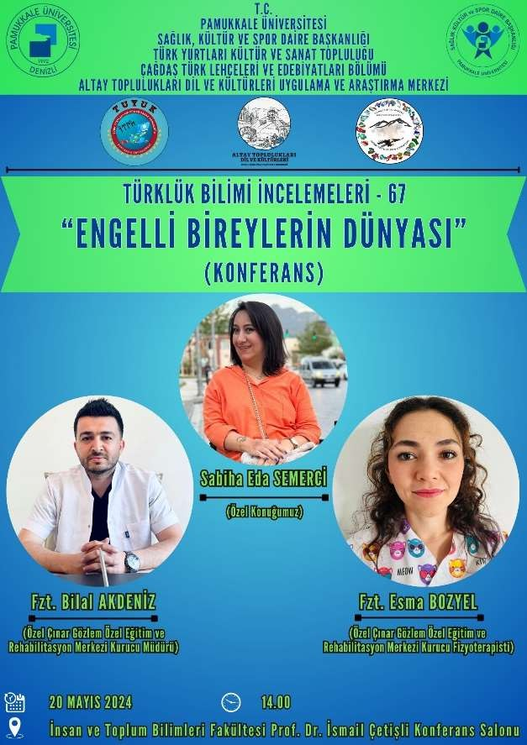
- Yazılışının 950. Yılında Uluslararası Divanu Lugati’t-Türk ve Türk Dünyası Sempozyumu (04- 06.12.2024)
Pamukkale Üniversitesi, PAÜ ALTAY DİLMER, UNESCO Türkiye Milli Komisyonu, PAÜ İnsan ve Toplum Bilimleri Fakültesi

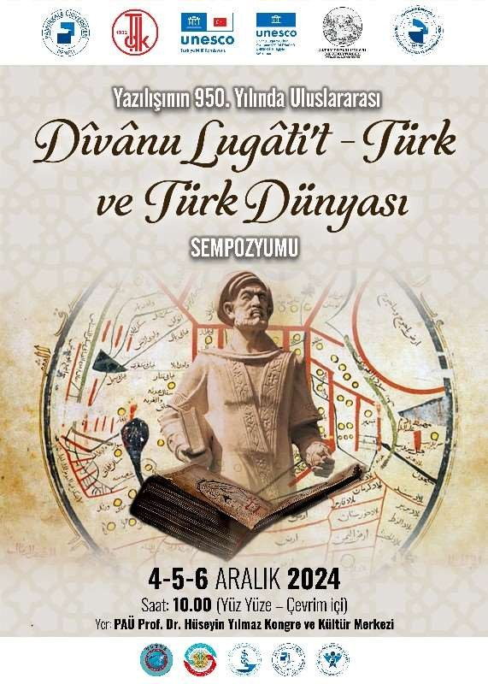

- 16 Aralık 1986 Jeltoksan’ı Anma ve Bağımsızlık Günü
PAÜ ÇTLE Bölümü, ALTAY DİLMER, Kazakistan Cumhuriyeti Denizli Fahri Konsolosluğu
16 Aralık 2024 Saat: 14.00 Eğitim Fakültesi Melek SÖZKESEN Konferans Salonu

